Міністерство освіти і науки України

Львівський національний університет імені Івана Франка

Факультет електроніки та комп’ютерних технологій

Кафедра системного проектування

Звіт

Про виконання лабораторної роботи №1

З курсу «Веб програмування на стороні клієнта»

Вивчення html, css (display:flex;), media queries

Виконала:

Студентка групи ФЕІ-21

Іваневич Аліна

Перевірив:

Доцент Анохін В. Є.

Львів 2024

**Мета:**

• навчитись створювати HTML документи

• вивчити та навчитись використовувати теги для створення web-сторінок

• зрозуміти, які теги відносяться до застарілих, а які до технології «html5»(<header> …<footer> …

**Хід роботи**

1. Створити папку з назвою web проекту (проект на довільну тему).

Наприклад: фотоблог.

Створити в папці

* Папку з назвою image (для малюнків)
* html сторінку. Для цього відкрити довільний текстовий редактор

(наприклад NotePad++, Atom,, Sublime …….)

1. Помістити у файл html загальну структуру web сторінки, дати заголовок

<title>…</title> – тему сайту (це важливо для SEO оптимізації), написати

ваше прізвище в <body> …. </body> та зберегти файл, як index.html

1. Відкрити файл в браузері. Перевірити чи правильно відображається

заголовок і Мій сайт.

1. В тілі документу розмістити блоки та вкладені блоки. Використати теги <div> та теги html5 для розмітки сторінки. Врахувати, що якщо в блоці нічого не має, то він невидимий.
2. В блоках ( (тег div) (можна в спеціалізованих блоках (<header>…<footer>))

Розмістити:

1. Гіперпосилання (на сторінки сайтів)

2. Вкладені блоки (як вкладені цикли)

3. Рисунки

4. Текст з заголовком - відформатовані тегами для форматування тексту

5. Спеціальні символи

6. Таблицю.

7. Списки (всі види)

8. Форми (не менше 7 видів форм)

**6.** Зберегти файл та відкрити в браузері

**Код програми:**

<!DOCTYPE *html*>

<html *lang*="en">

<head>

    <meta *charset*="UTF-8">

    <meta *name*="viewport" *content*="width=device-width, initial-scale=1.0">

    <title>7 неймовірних міст України</title>

    <link *rel*="stylesheet" *href*="https://cdnjs.cloudflare.com/ajax/libs/font-awesome/5.15.3/css/all.min.css">

    <style>

@media screen and (max-width: 992px) {

*.column* {

width: 50%;

}

}

*.location-icon* {

            color: #6ca6cd; */* ніжно-синій */*

        }

        table {

            width: 80%;

            border-collapse: collapse;

            margin: 20px auto;

        }

*.center* {

            border: 1px solid #aee6e6;

            padding: 10px;

            text-align:  center;

        }

         body {

             background-color: #fce4ec;

        }

        button {

            background-color: #ffc0cb;

            color: white; */* колір тексту */*

            padding: 10px 20px; */* внутрішні відступи */*

            border: none; */* без рамки */*

            border-radius: 5px; */* закруглені кути */*

        }

       input[*type*="submit"] {

            background-color: #ffc0cb; */* рожевий */*

            color: white; */* колір тексту */*

            padding: 10px 20px; */* внутрішні відступи */*

            border: none; */* без рамки */*

            border-radius: 5px; */* закруглені кути */*

        }

       h1, h2, h4, h5, h6 {

            color: #6ca6cd; */* ніжно-синій */*

        }

        form label,

        form input[*type*="text"],

        form input[*type*="email"],

        form input[*type*="submit"] {

            margin-bottom: 10px; */* Відступ між рядками */*

        }

*.form-group* {

        display: flex;

        flex-direction: column;

    }

*.form-group* label {

        align-self: flex-start;

    }

body {

        text-align: center; */* Вирівнювання тексту по центру */*

    }

    h3*.center* {

        text-align: center; */* Вирівнювання заголовків h3 по центру */*

    }

body {

        font-size: 22px;

    }

body {

       margin: 0;

        padding: 0;

    }

*.image-container* {

        width: 100%;

        text-align: center; */* Вирівнювання по центру */*

           }

*.image-container* img {

        max-width: 100%;

        height: auto;

    }

</style>

</head>

<body>

<div *class*="image-container">

    <img *src*="https://www.state.gov/wp-content/uploads/2019/04/Ukraine-2109x1406-2.jpg" *alt*="Україна">

</div>

  </style>

</head>

<body>

    <h1>Пошук на сайті</h1>

    <form *action*="/search" *method*="get">

        <input *type*="text" *name*="q" *placeholder*="Введіть пошуковий запит" *required*>

        <button *type*="submit">Пошук</button>

    </form>

</div>

    </form>

    <h2>Реєстрація</h2>

    <form *action*="обробник.php" *method*="post">

        <label *for*="username">Ім'я користувача:</label>

        <input *type*="text" *id*="username" *name*="username" *required* *style*="margin-bottom: 10px;"><br><br>

        <label *for*="email">Електронна пошта:</label>

        <input *type*="email" *id*="email" *name*="email" *required*><br><br>

        <label *for*="password">Пароль:</label>

        <input *type*="password" *id*="password" *name*="password" *required*><br><br>

        <label *for*="confirm_password">Підтвердження паролю:</label>

        <input *type*="password" *id*="confirm_password" *name*="confirm_password" *required*><br><br>

        <input *type*="submit" *value*="Зареєструватися">

    </form>

<h3 *class*="center" *style*="font-size: 30px; color: #6ca6cd;">7 НЕЙМОВІРНИХ МІСТ УКРАЇНИ</h3><div *style*="font-size: 27px;">

<style>

*.container* {

        text-align: center;

    }

    ol {

        display: inline-block; */* Зробити список блоком, щоб можна було вирівняти по центру */*

        text-align: left;

    }

</style>

    <ol *type*="I" *start*="1">

        <li>Одеса</li>

        <li>Ужгород</li>

        <li>Львів</li>

        <li>Дніпро</li>

        <li>Харків</li>

        <li>Київ</li>

        <li>Миколаїв</li>

    </ol>

</div>

<div>

    <dl>

        <dt><h2><i *class*="fas fa-map-marker-alt location-icon"></i>  ОДЕСА</h2></dt>

        <dd><h2>"З Одеси можна виїжджати, можна виїхати назавжди, але сюди не можна не повернутися"</h2></dd>

    </dl>

<div *class*="center">

    <img *src*="https://ukraine.ua/wp-content/uploads/2020/11/Theatre-in-old-town-of-Odesa-sea-port-weiv.simbiothy.depositphotos-2048x1536.jpg"  *width*="900px" *alt*="Одеса">

    <p>

        Одеса – перлина на узбережжі Чорного моря, місто, що сповнене багатою історією, неповторним колоритом та непідвладним шармом. Поєднання морського бризу, архітектурного розмаїття та безпосередньої гостинності місцевих жителів робить його надзвичайно привабливим для мандрівників з усього світу.

    </p>

    <p>

        Прогулюючись вузькими вуличками Одеси, ви відчуєте бурхливий пульс цього міста. На кожному кроці вас зустріне атмосфера радості та свободи, яка властива лише справжній морській столиці. Між величезними палацами та кам'яними фасадами ви зустрінете людей неймовірної різноманітності: старих рибалок, які розповідають історії про минулі роки, молодих артистів, які шукають натхнення в узбережжі, та мандрівників, з різних куточків світу, які допомагають створити атмосферу, яка так характеризує це місто.

    </p>

    <h3>Місця, які обов'язково потрібно відвідати в Одесі:</h3>

    <ul *type*="disc">

        <li>Одним з символів міста є Приморський бульвар. Прогулянка вздовж цієї вулиці нагадує подорож у минуле: величні будівлі, які віддзеркалюють епоху архітектурного розквіту, вишукані кафе та ресторани, а також кілька відомих пам'ятників, що стали невід'ємною частиною культурної спадщини міста.</li>

 <p>

        <li>Дерибасівська вулиця - це серце та душа Одеси, символ міста, що завжди б'ється в ритмі веселих та барвистих подій. Ця вулиця, визнана пам'яткою архітектури, названа на честь Жана Франсуа Дерибаса - французького інженера, який в 1803 році очолив будівництво порту в Одесі.</li>

 <p>

        <li>Одеський оперний театр також має особливе місце у серцях місцевих мешканців та гостей міста. Цей архітектурний шедевр, який датується XIX століттям, здатний зачарувати своєю величчю та вишуканістю. </li>

 <p>

                <li>Не можливо пройти повз Привозу - старовинного ринку, де можна відчути божественний мікс ароматів та смаків, побачити різноманітність місцевих товарів та екзотичних фруктів, а також насолодитися неповторним колоритом місцевого життя.

    </ul>

    <h3>Забронювати поїздку:</h3>

    <form *action*="booking.php" *method*="post">

        <label *for*="name">Ім'я:</label>

        <input *type*="text" *id*="name" *name*="name" *required*><br>

        <label *for*="email">Email:</label>

        <input *type*="email" *id*="email" *name*="email" *required*><br>

        <input *type*="submit" *value*="Забронювати">

    <style>

      a {

         color: #6ca6cd;

    }

   </style>

    </form>

    <a *href*="https://odessa.nemohotels.com/pro-odesu/" *target*="_blank">Детальніше про Одесу</a>

</div>

<div>

    <dl>

        <dt><h2><i *class*="fas fa-map-marker-alt location-icon"></i>  УЖГОРОД</h2></dt>

        <dd><h2> "Так час біжить,

                <h2> Вже сакура цвіте!

                <h2> Рожевим теплим снігом душу зігріває..."</h2></dd>

    </dl>

        <div *class*="center">

    <img *src*="https://upload.wikimedia.org/wikipedia/commons/c/ce/%D0%A3%D0%B6%D0%B3%D0%BE%D1%80%D0%BE%D0%B4%D1%81%D1%8C%D0%BA%D0%B8%D0%B9_%D0%BA%D0%B0%D1%84%D0%B5%D0%B4%D1%80%D0%B0%D0%BB%D1%8C%D0%BD%D0%B8%D0%B9_%D1%81%D0%BE%D0%B1%D0%BE%D1%80%2C_%D0%B0%D0%B5%D1%80%D0%BE%D1%84%D0%BE%D1%82%D0%BE_2.jpg" *width*="900px" *alt*="Ужгород">

    <p>

        Ужгород - місто, розташоване на заході України, на кордоні з Європою, між Словаччиною та Угорщиною. Його історія налічує тисячоліття, і відбитки цієї багатошарової спадщини помітні в кожному куточку міста. Починаючи з архітектури, Ужгород здатен вразити найвибагливішого мандрівника. Старе місто гордиться своїми кам'яними фортецями, палацами і церквами, які зводилися протягом століть.

    </p>

    <p>

       Завдяки своєму географічному розташуванню, Ужгород також пропонує безліч можливостей для активного відпочинку. Безліч гірських маршрутів та туристичних майданчиків неподалік від міста приваблюють любителів пригод та природи.

    </p>

    <h3>Мальовничі місця Ужгорода:</h3>

    <ul *type*="circle">

        <li>Ужгородський замок: Символ міста, замок, що датується IX-X століттям, гордість та прикраса Ужгорода. Розташований на вершині гори, він манить туристів своєю величчю та архітектурою, а з його стін відкриваються дивовижні панорами на місто та околиці.</li>

<p>

        <li>Музей народної архітектури та побуту Закарпаття: У цьому музеї, розташованому в чарівному парку, представлені унікальні експонати, що розповідають про життя та культуру закарпатського народу. Відвідання цього місця дарує можливість зануритися в аутентичну атмосферу минулого.</li>

<p>

        <li>Корзо: Це популярне місце для прогулянок і відпочинку серед місцевих мешканців та гостей міста. Вулиця відома своєю атмосферою, архітектурою і кафе, які пропонують різноманітні страви та напої.</li>

    </ul>

    <h3>Забронювати поїздку:</h3>

    <form *action*="booking.php" *method*="post">

        <label *for*="name">Ім'я:</label>

        <input *type*="text" *id*="name" *name*="name" *required*><br>

        <label *for*="email">Email:</label>

        <input *type*="email" *id*="email" *name*="email" *required*><br>

        <input *type*="submit" *value*="Забронювати">

    </form>

    <a *href*="https://prokarpaty-tour.info/uk/uzhhorod-internacionalnij-gorod/" *target*="_blank">Детальніше про Ужгород</a>

</div>

<div>

    <dl>

        <dt><h2><i *class*="fas fa-map-marker-alt location-icon"></i>  ЛЬВІВ</h2></dt>

        <dd><h2>"Величний і Шляхетний Львів

                    <h2>Немов оновлена перлина,

                    <h2>Коли його лунає спів –

                    <h2>Радіє ненька Україна..."</h2></dd>

    </dl>

<div *class*="center">

    <img *src*="https://www.kapitoliy.net.ua/wp-content/uploads/2019/06/lviv-secrets-1.jpg" *width*="900px" *alt*="Львів">

    <p>

        Старе місто Лева, з його вузькими вуличками, величними площами та історичними будівлями, здавна служить свідком багатьох історичних подій. Старовинні церкви, костели та синагоги відображають різноманітність культур та релігій, які сплелися у цьому місті протягом століть.

    </p>

    <p>

        Львів відомий своїми кав'ярнями, які стали справжніми культовими місцями. Вони не лише пропонують смачну каву, але й є місцем зустрічей, де можна насолодитися розмовами із друзями.

Незабутній Львів також пропонує безліч розважальних заходів та подій. Це місто, де завжди є щось цікаве: від фестивалів та концертів до виставок та театральних постановок.

    </p>

    <h3>Куди варто сходити у Львові:</h3>

    <ul *type*="square">

        <li>Площа Ринок: Обов'язкове місце для відвідування. Це серце Львова, де ви зможете побачити Ратушу, пам'ятник Адаму Міцкевичу, а також насолодитися архітектурою історичних будинків, які оточують площу.</li>

 <p>

        <li>Львівська Опера: Якщо ви любите музику та театр, варто відвідати Львівську оперу. Вона відома своєю величезною культурною спадщиною та виставами світового рівня.</li>

 <p>

        <li>Високий замок: З цього мальовничого місця відкриваються чудові види на місто. Ви можете піднятися туди пішки або скористатися канатною дорогою. Високий замок також має цікаву історію та археологічні розкопки.</li>

    </ul>

    <h3>Забронювати поїздку:</h3>

    <form *action*="booking.php" *method*="post">

        <label *for*="name">Ім'я:</label>

        <input *type*="text" *id*="name" *name*="name" *required*><br>

        <label *for*="email">Email:</label>

        <input *type*="email" *id*="email" *name*="email" *required*><br>

        <input *type*="submit" *value*="Забронювати">

    </form>

    <a *href*="https://lviv.travel/" *target*="_blank">Детальніше про Львів</a>

</div>

<div>

    <dl>

        <dt><h2><i *class*="fas fa-map-marker-alt location-icon"></i>  ДНІПРО</h2></dt>

        <dd><h2>"В даль вітрило райдужне пливе – весни пора

                    <h2>Над схилами Дніпра.

                    <h2>Розквітає місто трудове,

                    <h2>Місто пісні і добра..."</h2></dd>

    </dl>

<div *class*="center">

    <img *src*="https://www.e-ir.info/wp-content/uploads/2022/01/shutterstock_1743095750.jpg" *width*="900px" *alt*="Дніпро">

    <p>

        Місто Дніпро, що розташоване на півдні України, є одним з найбільших та найважливіших міст країни. Розташоване на берегах великої річки Дніпро, це місто вражає своєю масштабністю, динамікою та різноманітністю. Історія Дніпра налічує тисячоліття, а його територія була заселена з давніх-давен. Сучасне місто виникло на основі старовинного поселення, а згодом стало важливим промисловим, культурним та освітнім центром України.

    </p>

    <p>

       Завдяки своєму стратегічному розташуванню та розвиненій інфраструктурі, Дніпро стало одним з найбільш впливових промислових центрів України. Однією з основних галузей промисловості Дніпра є металургія. Місто має великий металургійний комплекс, що виробляє чорні метали, сталь, чавун і деякі інші металеві вироби. Цей сектор є важливим для національної економіки, забезпечуючи високоякісні матеріали для будівництва, машинобудування та інших галузей промисловості. Крім того, Дніпро відоме своїм машинобудівним комплексом, який включає в себе виробництво машин, обладнання та інших технічних виробів.

    </p>

    <h3>Цікаві місця у Дніпрі:</h3>

    <ul *type*="disc">

        <li>Однією з найвизначніших пам'яток міста є Набережна Дніпра, яка пропонує відмінні краєвиди на річку та місто. Вона є популярним місцем для прогулянок, спортивних занять та відпочинку. Уздовж набережної розташовані кафе, ресторани та розважальні заклади, де можна насолодитися атмосферою міста та знайти відпочинок.</li>

 <p>

        <li>Місто славиться своїми культурними закладами, серед яких Дніпровський історичний музей, що розповідає про історію та культуру регіону, Дніпровський обласний художній музей, де представлені твори українських та світових художників, і Дніпровський театр опери та балету, в якому можна насолодитися виставами на рівні світових стандартів.</li>

 <p>

        <li>У місті розташовані також багато парків та скверів, де можна насолодитися природою та активним відпочинком. Парк Глоби та Парк Перемоги відомі своєю красою та різноманітними розважальними зонами.</li>

    </ul>

    <h3>Забронювати поїздку:</h3>

    <form *action*="booking.php" *method*="post">

        <label *for*="name">Ім'я:</label>

        <input *type*="text" *id*="name" *name*="name" *required*><br>

        <label *for*="email">Email:</label>

        <input *type*="email" *id*="email" *name*="email" *required*><br>

        <input *type*="submit" *value*="Забронювати">

    </form>

    <a *href*="https://discover.ua/destinations/dnipropetrovsk-region-region/dnipro">Детальніше про Дніпро</a>

</div>

<div>

    <dl>

        <dt><h2><i *class*="fas fa-map-marker-alt location-icon"></i>  ХАРКІВ</h2></dt>

        <dd><h2>"Харків – місто поетів та мрійників, закоханих та романтиків…

<h2>У Харкові вільно дихається, легко складаються вірші, бо ж місто надихає, дарує тобі любов та надію…"</h2></dd>

    </dl>

<div *class*="center">

    <img *src*="https://travels.in.ua/api/Photo/PhotoStreamCIL/845" *width*="900px" *alt*="Харків">

    <p>

       Харків – одне з найстаріших міст України, засноване в 1654 році.Харків славиться своєю архітектурою, де представлені будівлі з різних історичних епох - від бароко та класицизму до сучасного мінімалізму. Площа Свободи з її ратушею, Дергачівська улиця, Харківський університет та Держпром є лише кількома прикладами видатних архітектурних споруд міста. Харків має багату історію, що відбивається у його архітектурному обличчі.

    <p>

        Харків завжди був важливим промисловим центром. У місті розташовані великі заводи, що виробляють різноманітну продукцію - від тракторів до електроніки. Також Харків має розвинену систему громадського транспорту, включаючи метрополітен, тролейбуси, автобуси та трамваї, що забезпечують зручний та ефективний спосіб переміщення по місту. Також місто має великий залізничний вокзал та автобусні станції, які забезпечують зв'язок з іншими регіонами України.

    </p>

    <h3>Місця, які варто відвідати у Харкові:</h3>

    <ul *type*="circle">

        <li>Майдан Свободи: Це серце міста, головна вулиця, яка простягається через центральну частину Харкова. Ви знайдете тут численні магазини, ресторани, кафе та культурні об'єкти. Прогулянка вздовж Свободського проспекту дає можливість оцінити різноманіття архітектурних стилів та відчути атмосферу міста.</li>

 <p>

        <li>Парк Горького: Це один з найбільших парків у Харкові, де ви можете відпочити від міської метушні та насолодитися природою. Парк має велику кількість атракцій, дитячі майданчики, а також прогулянкові доріжки та зони відпочинку.</li>

 <p>

        <li>Харківський історичний музей: Розташований у самому серці міста, цей музей пропонує велику колекцію артефактів, що розповідають про історію Харкова, включаючи археологічні знахідки, предмети мистецтва та виставки про важливі події в історії міста.</li>

    </ul>

    <h3>Дізнатися більше:</h3>

    <a *href*="https://tripmydream.ua/ukraine/kharkiv/sights">Детальніше про Харків</a>

</div>

<div>

    <dl>

        <dt><h2><i *class*="fas fa-map-marker-alt location-icon"></i>  КИЇВ</h2></dt>

        <dd><h2>"Що мені діять і як мені буть —

                    <h2>Київ казковий не в силі забуть!

                    <h2>В серці своїм на будову несу

                    <h2>Києва горду і вічну красу..."</h2></dd>

    </dl>

<div *class*="center">

    <img *src*="https://gsminfo.com.ua/wp-content/uploads/2023/06/w1k5bxdh4pruz4p4t44tug.png" *width*="900px" *alt*="Київ">

    <p>

        Київ – столиця та найбільше місто України, а також одне з найстаріших міст Європи, що має багату історію, культурний розмах та вражаючу архітектуру. Розташований на берегах річки Дніпро, Київ вражає своєю красою, величчю та різноманітністю. Заснований близько 1500 років тому, він є колискою української культури та національної ідентичності.

    </p>

    <p>

       Київські університети є визнаними центрами вищої освіти та науки. Місто має декілька видатних вищих навчальних закладів, таких як Київський національний університет імені Тараса Шевченка, Київський політехнічний інститут та Національний університет "Києво-Могилянська академія".Також Київ відомий своїми релігійними пам'ятками, такими як Софійський собор, Києво-Печерська Лавра, а також численні церкви та монастирі. Вони є не лише архітектурними шедеврами, але й важливими духовними центрами для віруючих та паломників.

    </p>

    <h3>Куди обов'язково потрібно сходити у Києві:</h3>

    <ul *type*="square">

        <li>Хрещатик і Майдан Незалежності: Центральні вулиці Києва, де ви можете насолодитися прогулянкою, побачити архітектурні пам'ятки та насолодитися культурою та атмосферою міста.</li>

 <p>

        <li>Андріївський узвіз: Традиційний київський вуличний ринок з ремеслениками, художниками та крамницями. Тут ви можете придбати унікальні сувеніри та насолодитися атмосферою старого Києва.</li>

 <p>

        <li>Софіївський собор та Києво-Печерська Лавра: Ці історичні пам'ятки представляють величність та духовність стародавнього Києва. Софіївський собор вражає своєю архітектурою, а Києво-Печерська Лавра - це монастирський комплекс зі своєрідними печерами, музеями та церквами.</li>

    </ul>

    <h3>Дізнатися більше:</h3>

    <a *href*="https://tripmydream.ua/ukraine/kiev/entertainment" *target*="_blank">Детальніше про Київ</a>

</div>

<div>

    <dl>

        <dt><h2><i *class*="fas fa-map-marker-alt location-icon"></i>  МИКОЛАЇВ</h2></dt>

        <dd><h2>"Наш Миколаїв, місто корабелів,

                    <h2>це древній порт всіх світових морів,

                    <h2>колиска вчених, рай для менестрелів,

                    <h2>турбін, авіаносців, якорів..."</h2></dd>

    </dl>

<div *class*="center">

    <img *src*="https://www.systematica.net/content/uploads/2023/09/Systematica_The-Future-of-the-Mykolaiv-Masterplan-1024x633.jpg" *width*="900px" *alt*="Миколаїв">

    <p>

        Миколаїв - важливий промисловий центр України, особливо в галузі морського машинобудування. У місті розташовані великі суднобудівні заводи, де виробляються різноманітні морські судна, танкери та інші водні транспортні засоби. Промисловість має велике значення для економіки міста та країни в цілому.

    </p>

    <p>

        Миколаїв пропонує різноманіття можливостей для відпочинку та розваг. Місто має парки, сквери, кафе та ресторани, де можна насолодитися природою та гастрономічними стравами. Також варто відвідати місцеві музеї, театри та культурні заходи, які регулярно проходять у місті. Багато туристів відвідують Миколаїв, щоб насолодитися чистими пляжами, морськими прогулянками та іншими відпочинковими можливостями.

    </p>

    <h3>Цікаві місця у Миколаєві:</h3>

    <ul *type*="disc">

        <li>Миколаївський морський собор: Ця велична православна церква, що датується XVIII століттям, вражає своєю архітектурою та історичним значенням. Вона розташована на березі Південного Бугу та вважається однією з найвизначніших пам'яток міста.</li>

<p>

        <li>Парк культури і відпочинку ім. 300-річчя Миколаєва: Це великий парк зі спортивними майданчиками, атракціонами, озером та алеями для прогулянок. Тут можна насолоджуватися активним відпочинком або просто відпочивати на природі.</li>

<p>

        <li>Музей історії та культури Миколаєва: Цей музей пропонує відвідувачам оглядові експозиції, які розповідають про історію міста, його культурне та промислове спадщину.</li>

    </ul>

    <h3>Дізнатися більше:</h3>

    <a *href*="https://bankchart.com.ua/money/turist/statti/kudi_shoditi_i_scho_podivitisya_v_mikolaevi" *target*="_blank">Детальніше про Миколаїв</a>

</div>

<h2>Узагальнення</h2>

    <table>

        <thead>

            <tr>

                <th>Місто</th>

                <th>Пам'ятки</th>

                <th>Особливість міста</th>

                <th>Цікаві факти</th>

            </tr>

        </thead>

        <tbody>

            <tr>

                <td>Одеса</td>

                <td>Приморський бульвар</td>

                <td>Чорне море</td>

                <td>Привоз - один з найбільших ринків в Європі.</td>

            </tr>

            <tr>

                <td>Ужгород</td>

                <td>Ужгородський замок</td>

                <td>Краєвиди на гори</td>

                <td>Виноробне місто.</td>

            </tr>

            <tr>

                <td>Львів</td>

                <td>Площа Ринок</td>

                <td>Високий замок</td>

                <td>Понад 2,000 історичних пам'яток на списку ЮНЕСКО.</td>

            </tr>

            <tr>

                <td>Дніпро</td>

                <td>Набережна Дніпра</td>

                <td>Річка Дніпро</td>

                <td>Велике промислове місто на берегах Дніпра.</td>

            </tr>

            <tr>

                <td>Харків</td>

                <td>Майдан Свободи</td>

                <td>Будівля Держпрому</td>

                <td>Найбільший сквер в Європі - Шевченківський гай.</td>

            </tr>

            <tr>

                <td>Київ</td>

                <td>Софіївський собор</td>

                <td>Хрещатик</td>

                <td>Київ є одним з найстаріших міст Європи.</td>

            </tr>

            <tr>

                <td>Миколаїв</td>

                <td>Миколаївський морський собор</td>

                <td>Річка Інгул</td>

                <td>Відомий кораблебудівний центр.</td>

            </tr>

        </tbody>

    </table>

<h1>Підписка на розсилку</h1>

    <form *action*="обробник.php" *method*="post">

        <label *for*="email">Ваша електронна пошта:</label>

        <input *type*="email" *id*="email" *name*="email" *required*><br><br>

        <input *type*="submit" *value*="Підписатися">

    </form>

<h1>Опитування</h1>

    <form *action*="обробник.php" *method*="post">

        <p>1. Як ви оцінюєте цей продукт?</p>

        <input *type*="radio" *id*="рейтинг-1" *name*="рейтинг" *value*="1">

        <label *for*="рейтинг-1">1 (погано)</label><br>

        <input *type*="radio" *id*="рейтинг-2" *name*="рейтинг" *value*="2">

        <label *for*="рейтинг-2">2</label><br>

        <input *type*="radio" *id*="рейтинг-3" *name*="рейтинг" *value*="3">

        <label *for*="рейтинг-3">3</label><br>

        <input *type*="radio" *id*="рейтинг-4" *name*="рейтинг" *value*="4">

        <label *for*="рейтинг-4">4</label><br>

        <input *type*="radio" *id*="рейтинг-5" *name*="рейтинг" *value*="5">

        <label *for*="рейтинг-5">5 (відмінно)</label><br><br>

        <p>2. Які параметри є найбільш важливими для вас при виборі продукту?</p>

        <input *type*="radio" *id*="тип-1" *name*="тип" *value*="Якість продукту">

        <label *for*="тип-1">Якість продукту</label><br>

        <input *type*="radio" *id*="тип-2" *name*="тип" *value*="Функціональність">

        <label *for*="тип-2">Функціональність</label><br>

        <input *type*="radio" *id*="тип-2" *name*="тип" *value*="Дизайн">

        <label *for*="тип-2">Дизайн</label><br>

        <input *type*="radio" *id*="тип-3" *name*="тип" *value*="Всі варіанти">

        <label *for*="тип-3">Всі варіанти</label><br><br>

        <input *type*="submit" *value*="Надіслати">

    </form>

<h1>Залиште свій коментар</h1>

    <form *action*="обробник-коментарів.php" *method*="post">

        <label *for*="ім'я">Ім'я:</label><br>

        <input *type*="text" *id*="ім'я" *name*="ім'я" *required*><br><br>

        <label *for*="email">Електронна пошта:</label><br>

        <input *type*="email" *id*="email" *name*="email" *required*><br><br>

        <label *for*="коментар">Коментар:</label><br>

        <textarea *id*="коментар" *name*="коментар" *rows*="4" *cols*="50" *required*></textarea><br><br>

        <input *type*="submit" *value*="Надіслати коментар">

    </form>

    <body>

<h1>Адреса офісу для замовлення турів</h1>

<p>Звертайтесь за адресою:</p>

<p><a *href*="https://www.google.com/maps/place/%D0%A3%D0%BA%D1%80%D0%B0%D1%97%D0%BD%D0%B0,%20%D0%9B%D1%8C%D0%B2%D1%96%D0%B2,%20%D0%B2%D1%83%D0%BB%D0%B8%D1%86%D1%8F%20%D0%94%D1%80%D0%B0%D0%B3%D0%BE%D0%BC%D0%B0%D0%BD%D0%BE%D0%B2%D0%B0,%2050">вулиця Драгоманова, 50</a>, Львів</p>

*<!-- Вбудований фрейм Google Maps -->*

<iframe *src*="https://www.google.com/maps/embed?pb=!1m18!1m12!1m3!1d103545.11563003393!2d23.919759672181103!3d49.83968346334729!2m3!1f0!2f0!3f0!3m2!1i1024!2i768!4f13.1!3m3!1m2!1s0x473acfeaf7a2dcd3%3A0x531b4358f6c90f2a!2sLviv%2C%20Lviv%20Oblast%2C%20Ukraine!5e0!3m2!1sen!2suk!4v1649063374671!5m2!1sen!2suk" *width*="600" *height*="450" *style*="border:0;" *allowfullscreen*="" *loading*="lazy"></iframe></body>

</body>

</html>

**Результат виконання:**

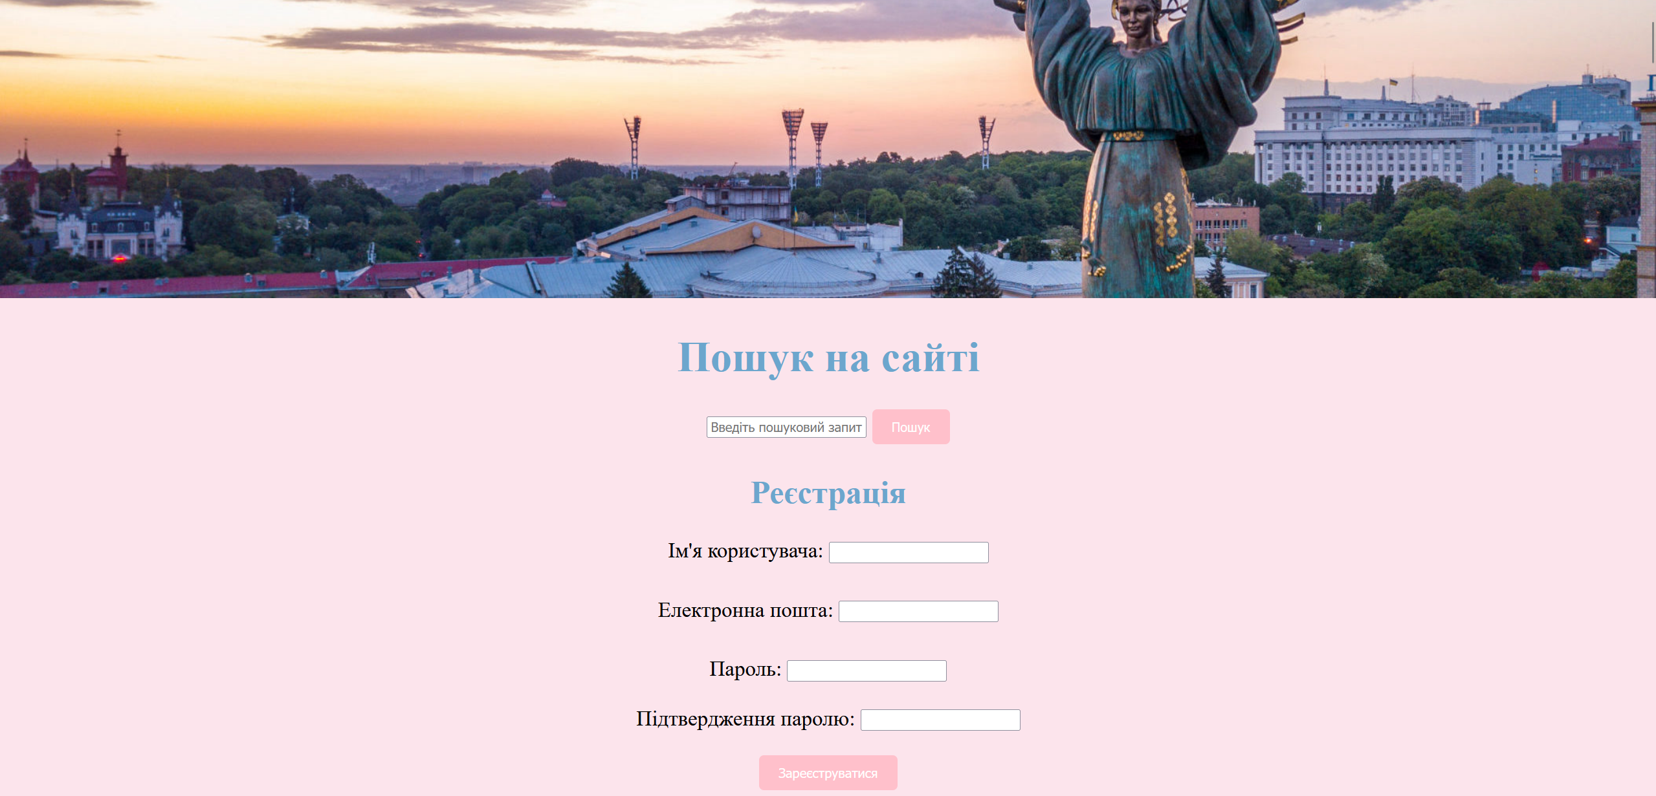



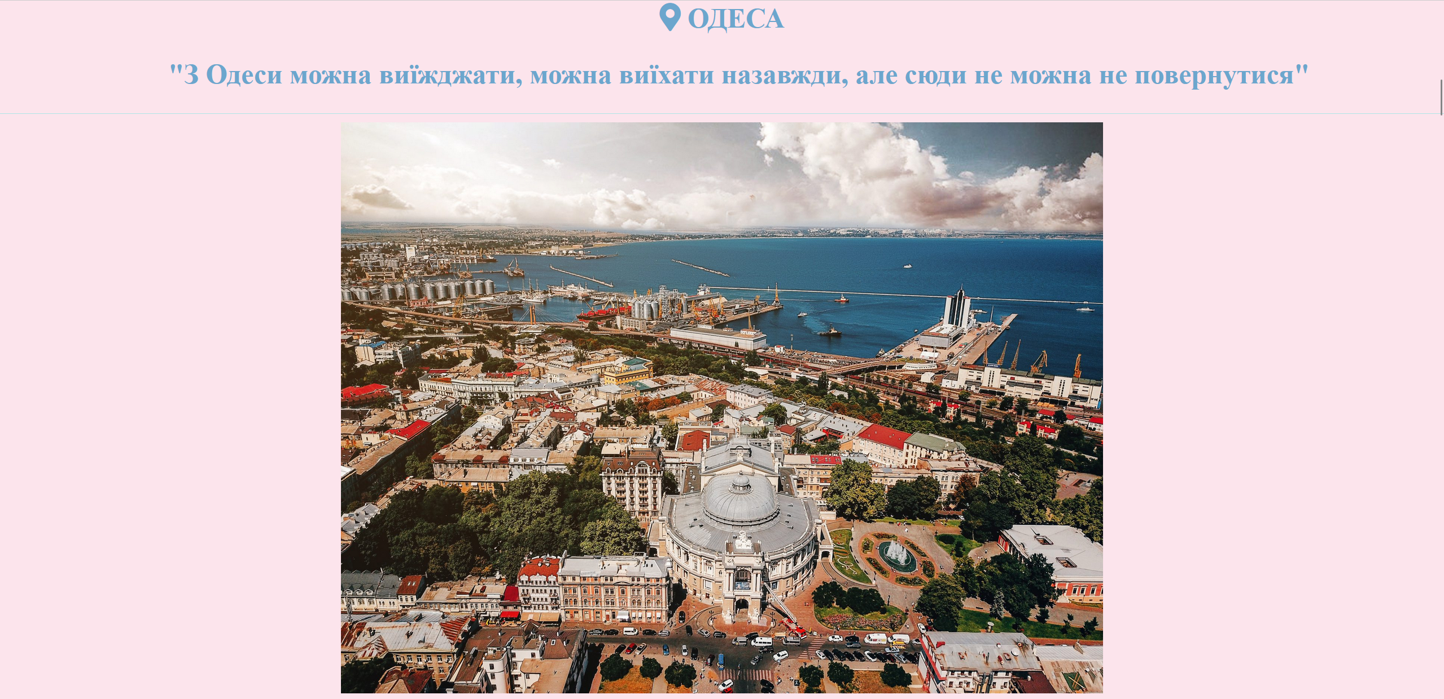

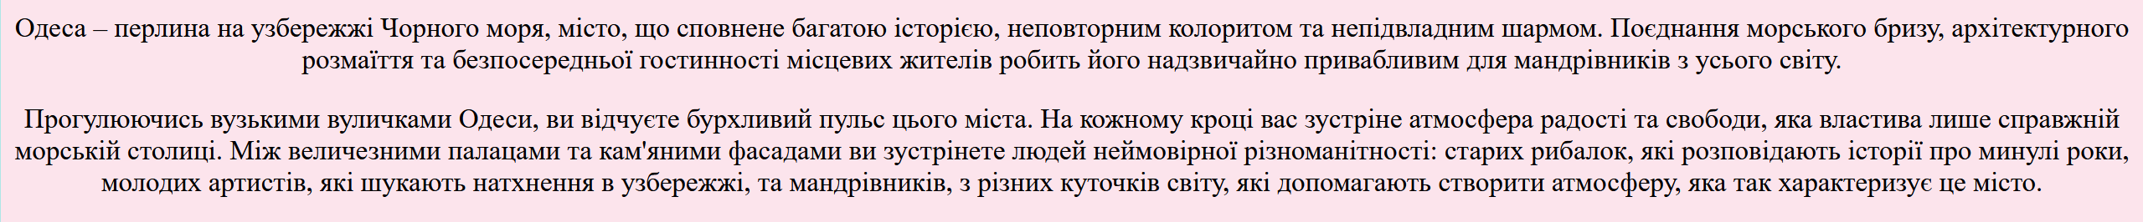

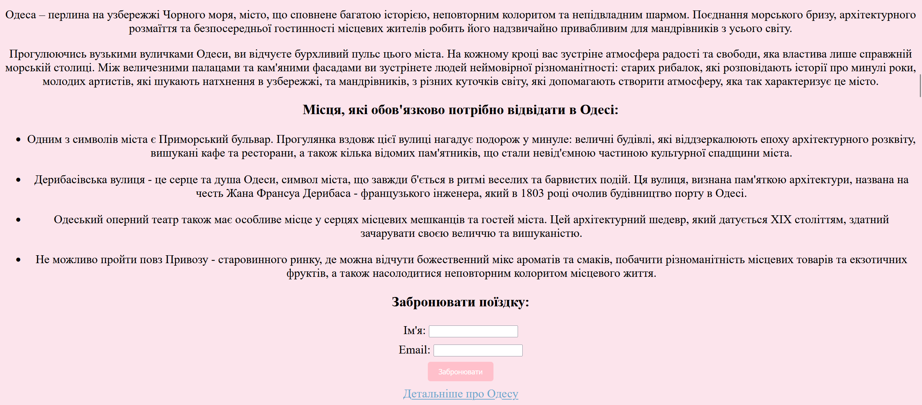

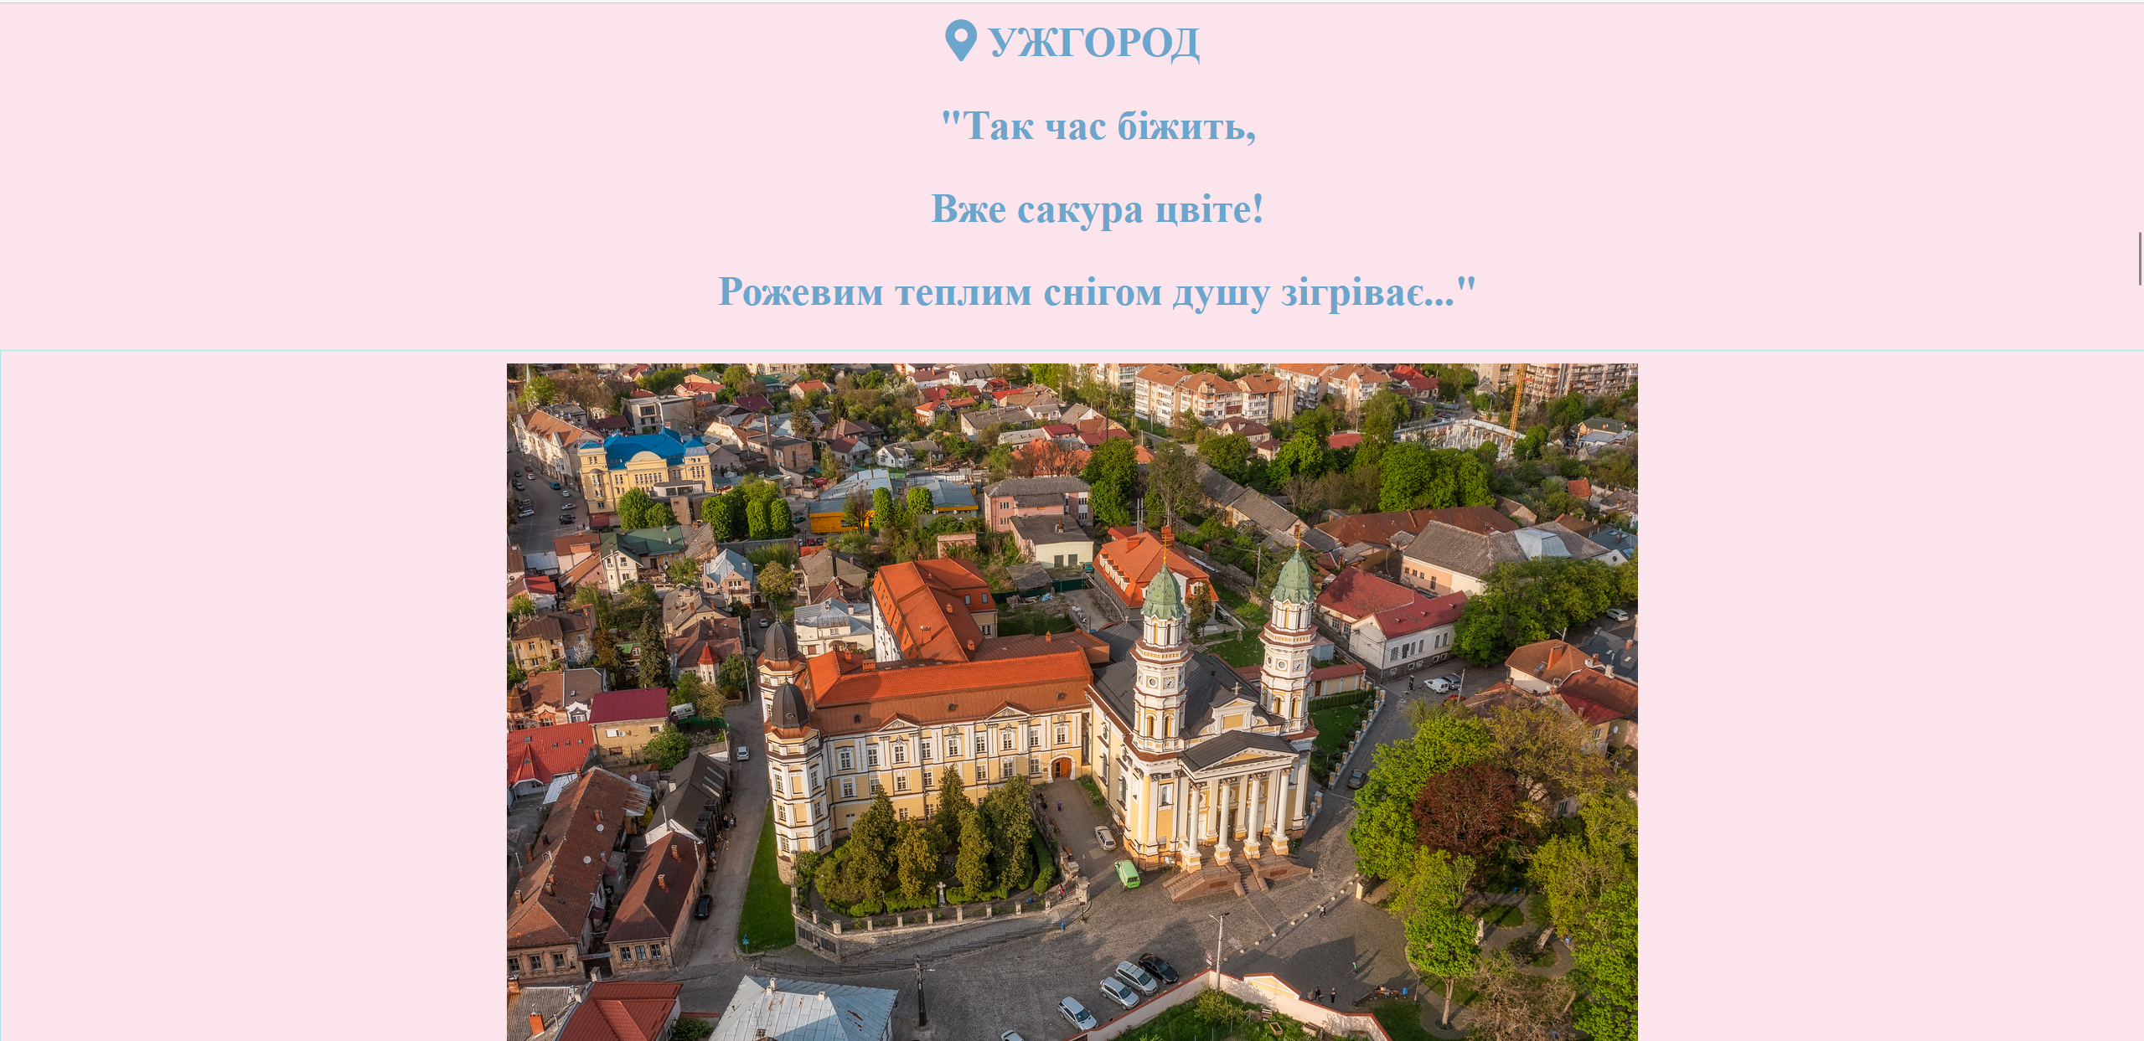

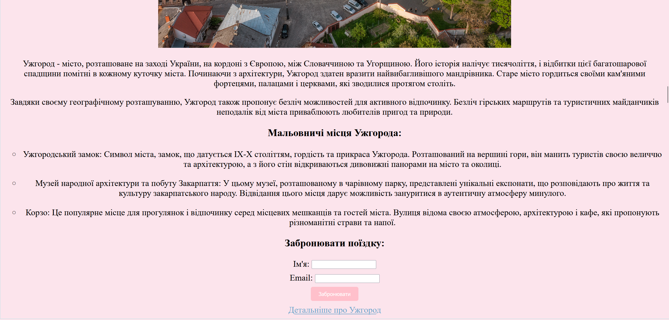

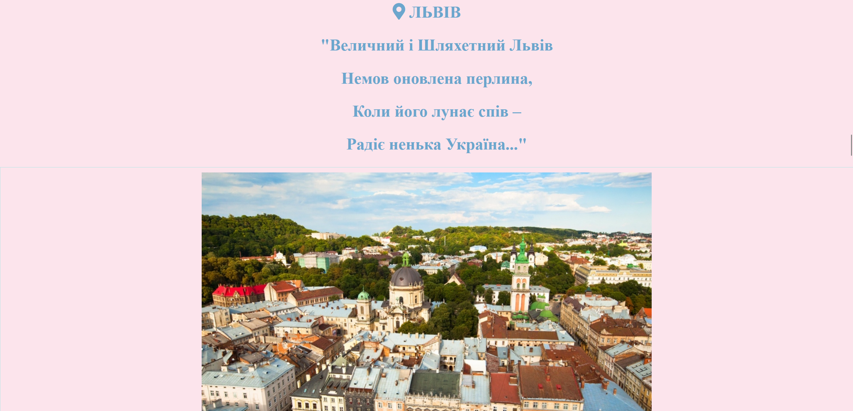

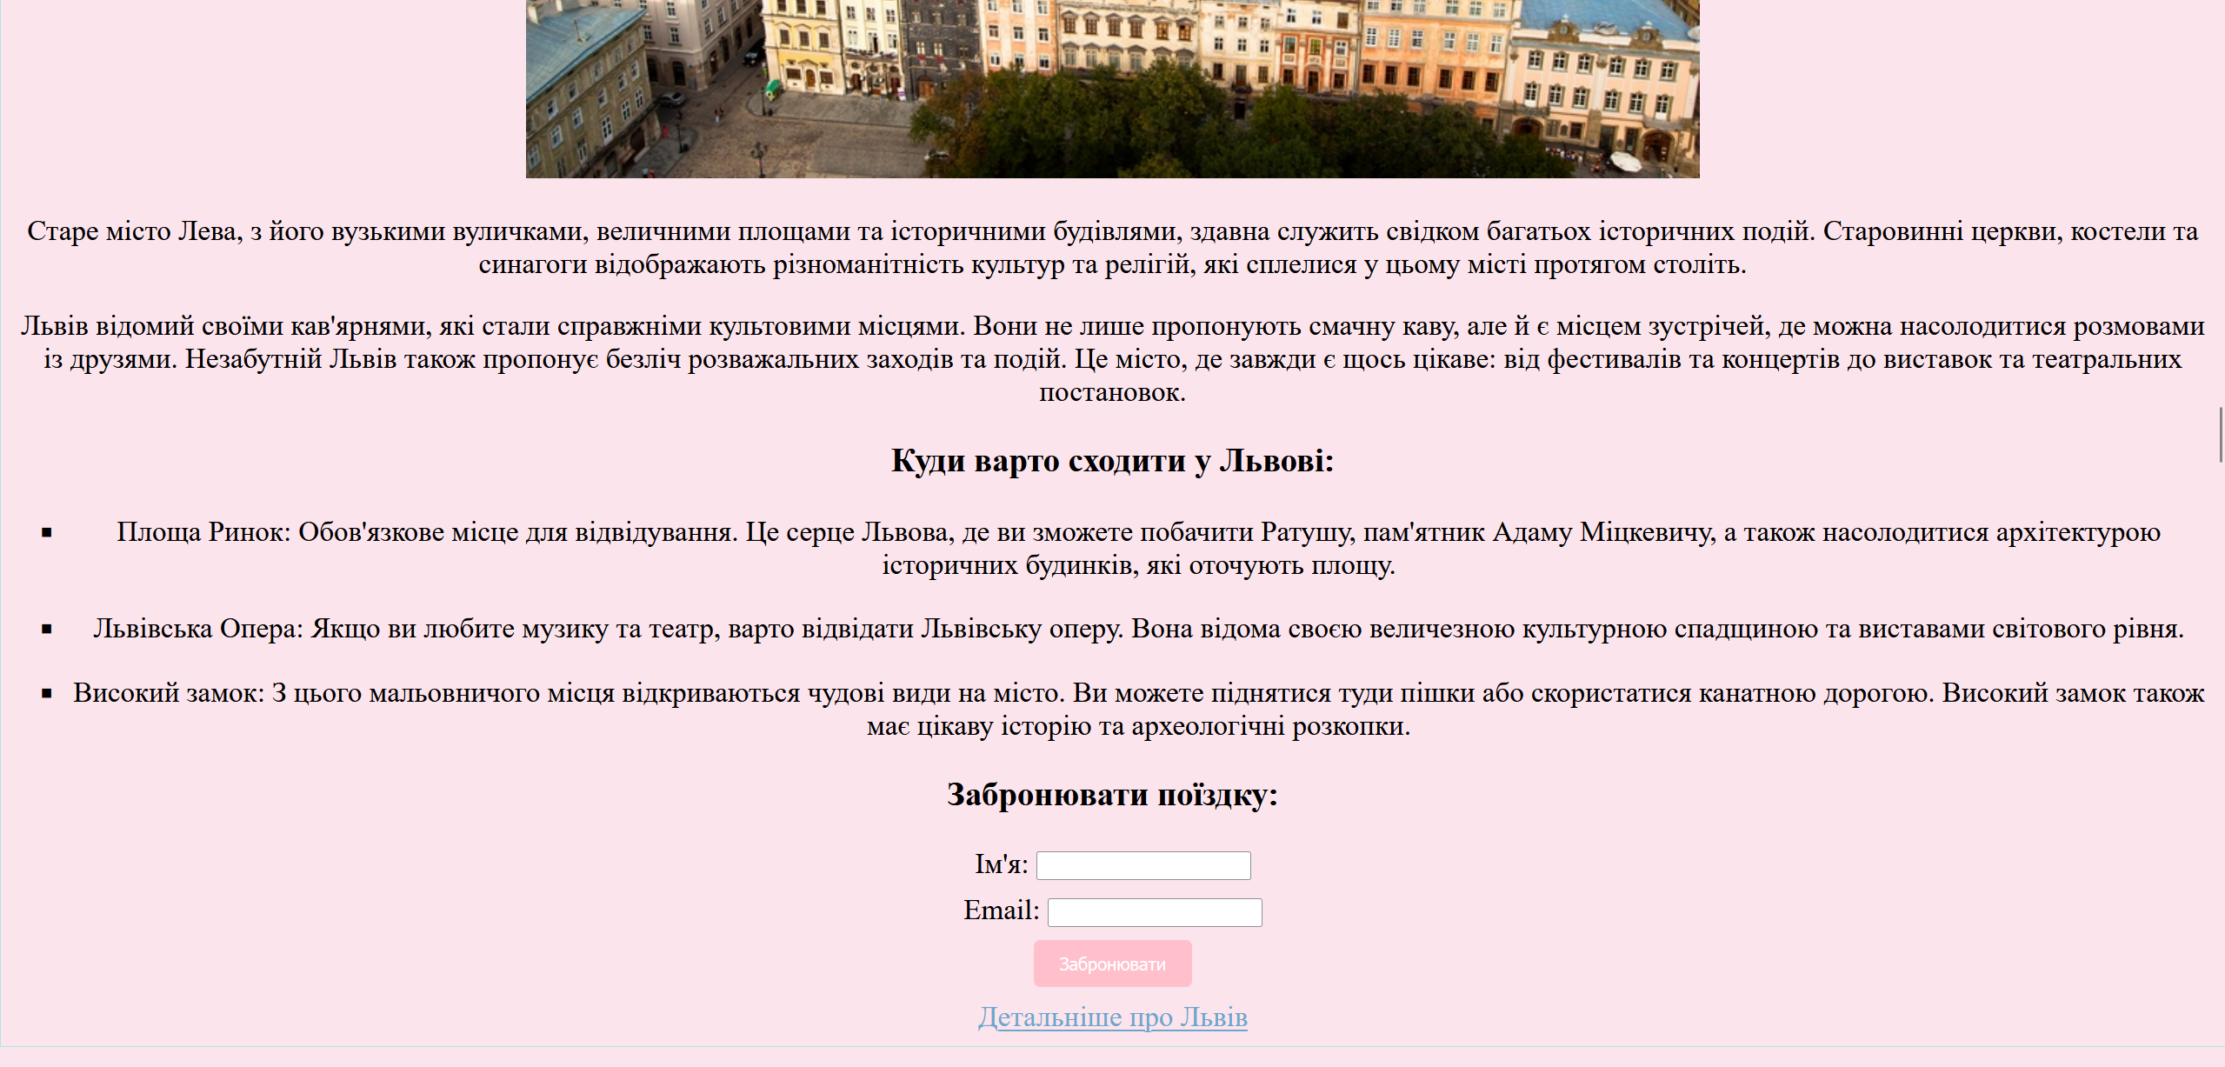

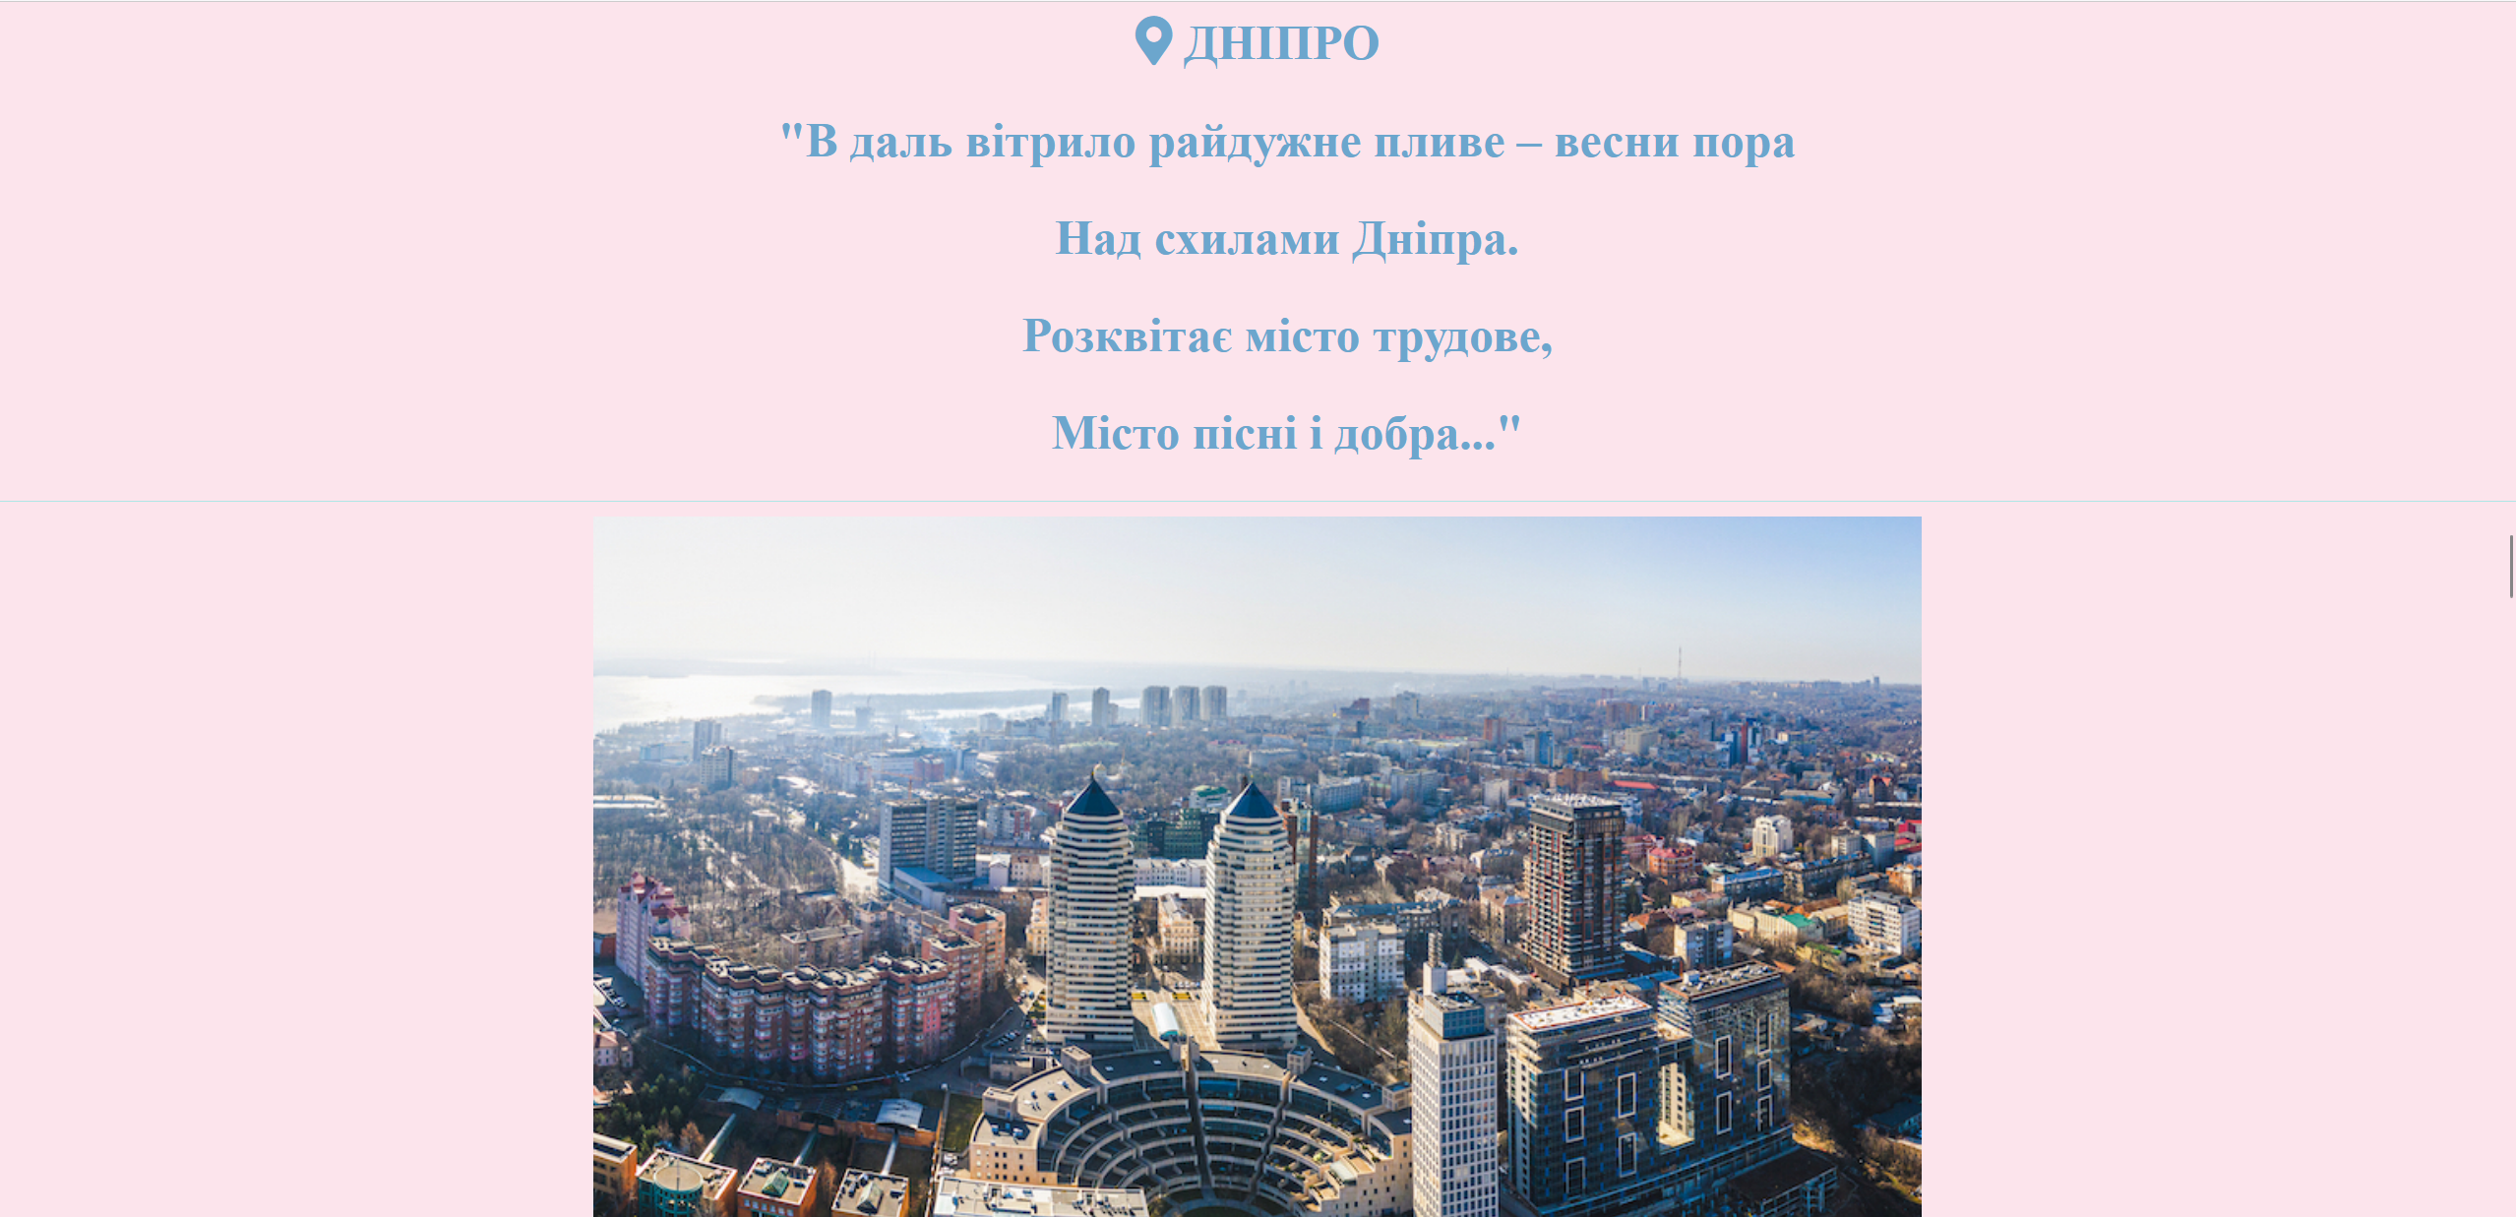

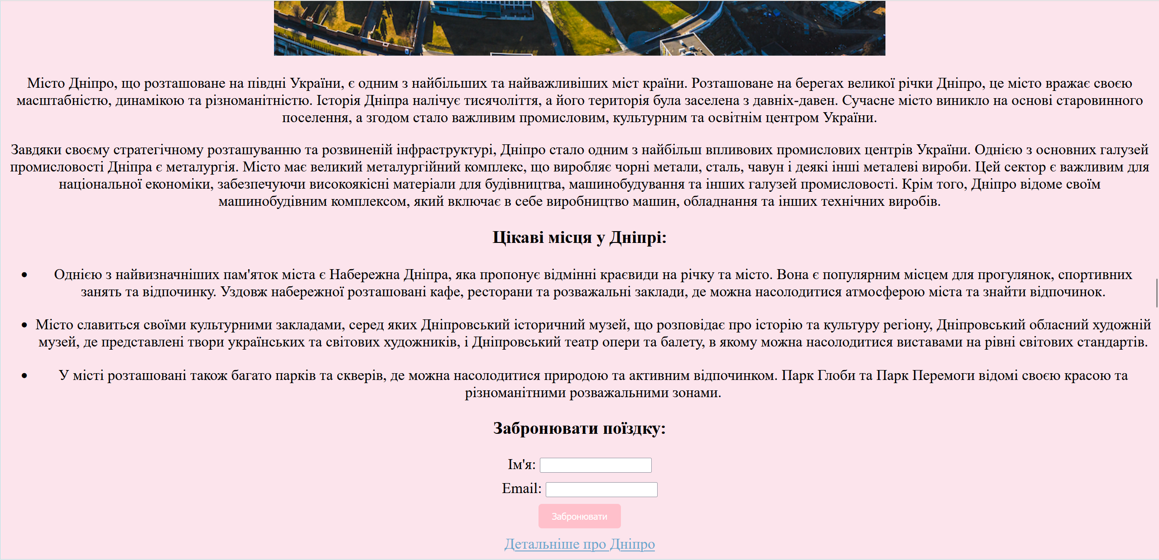

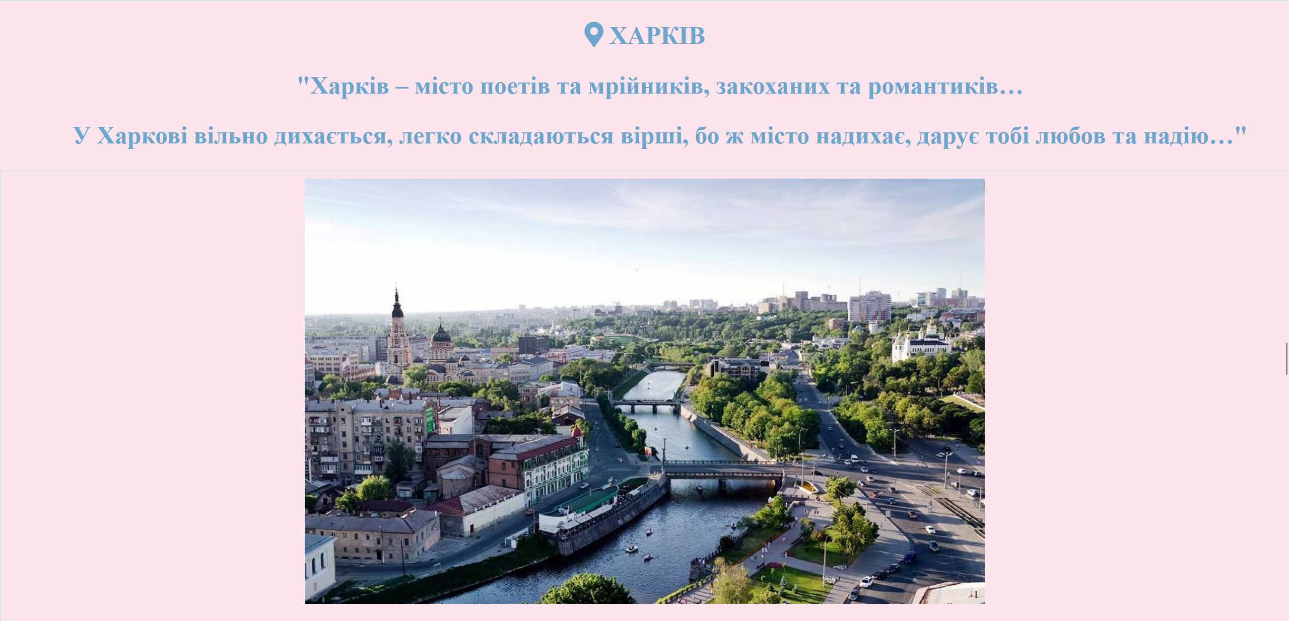

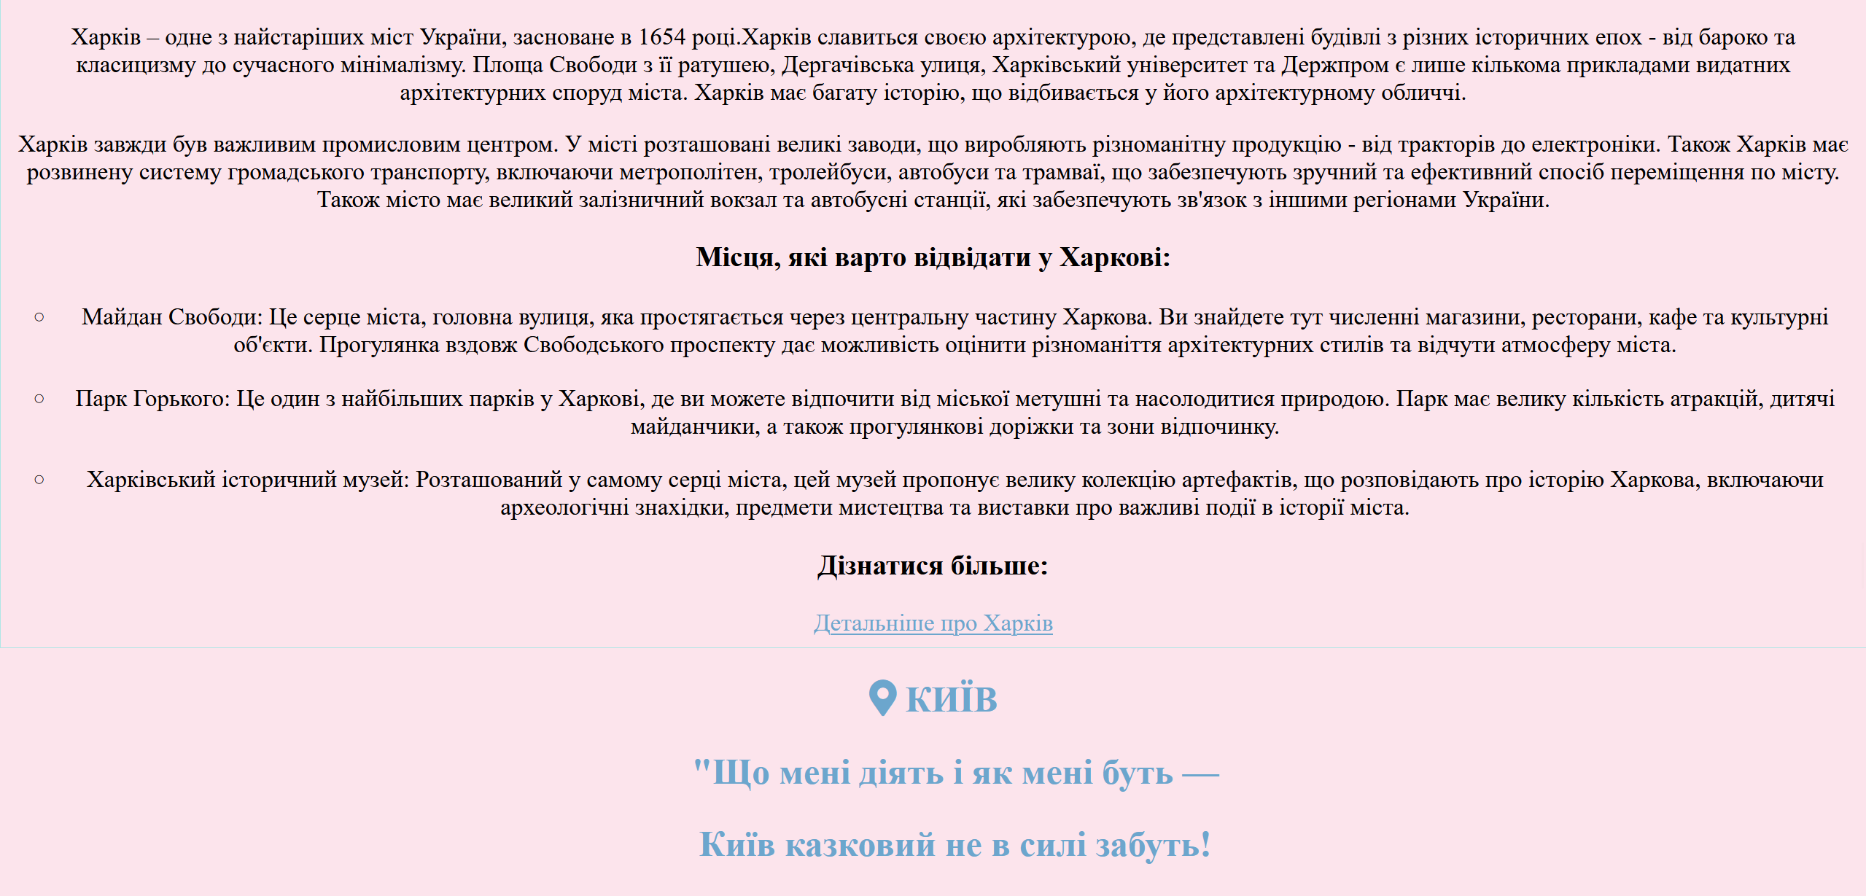

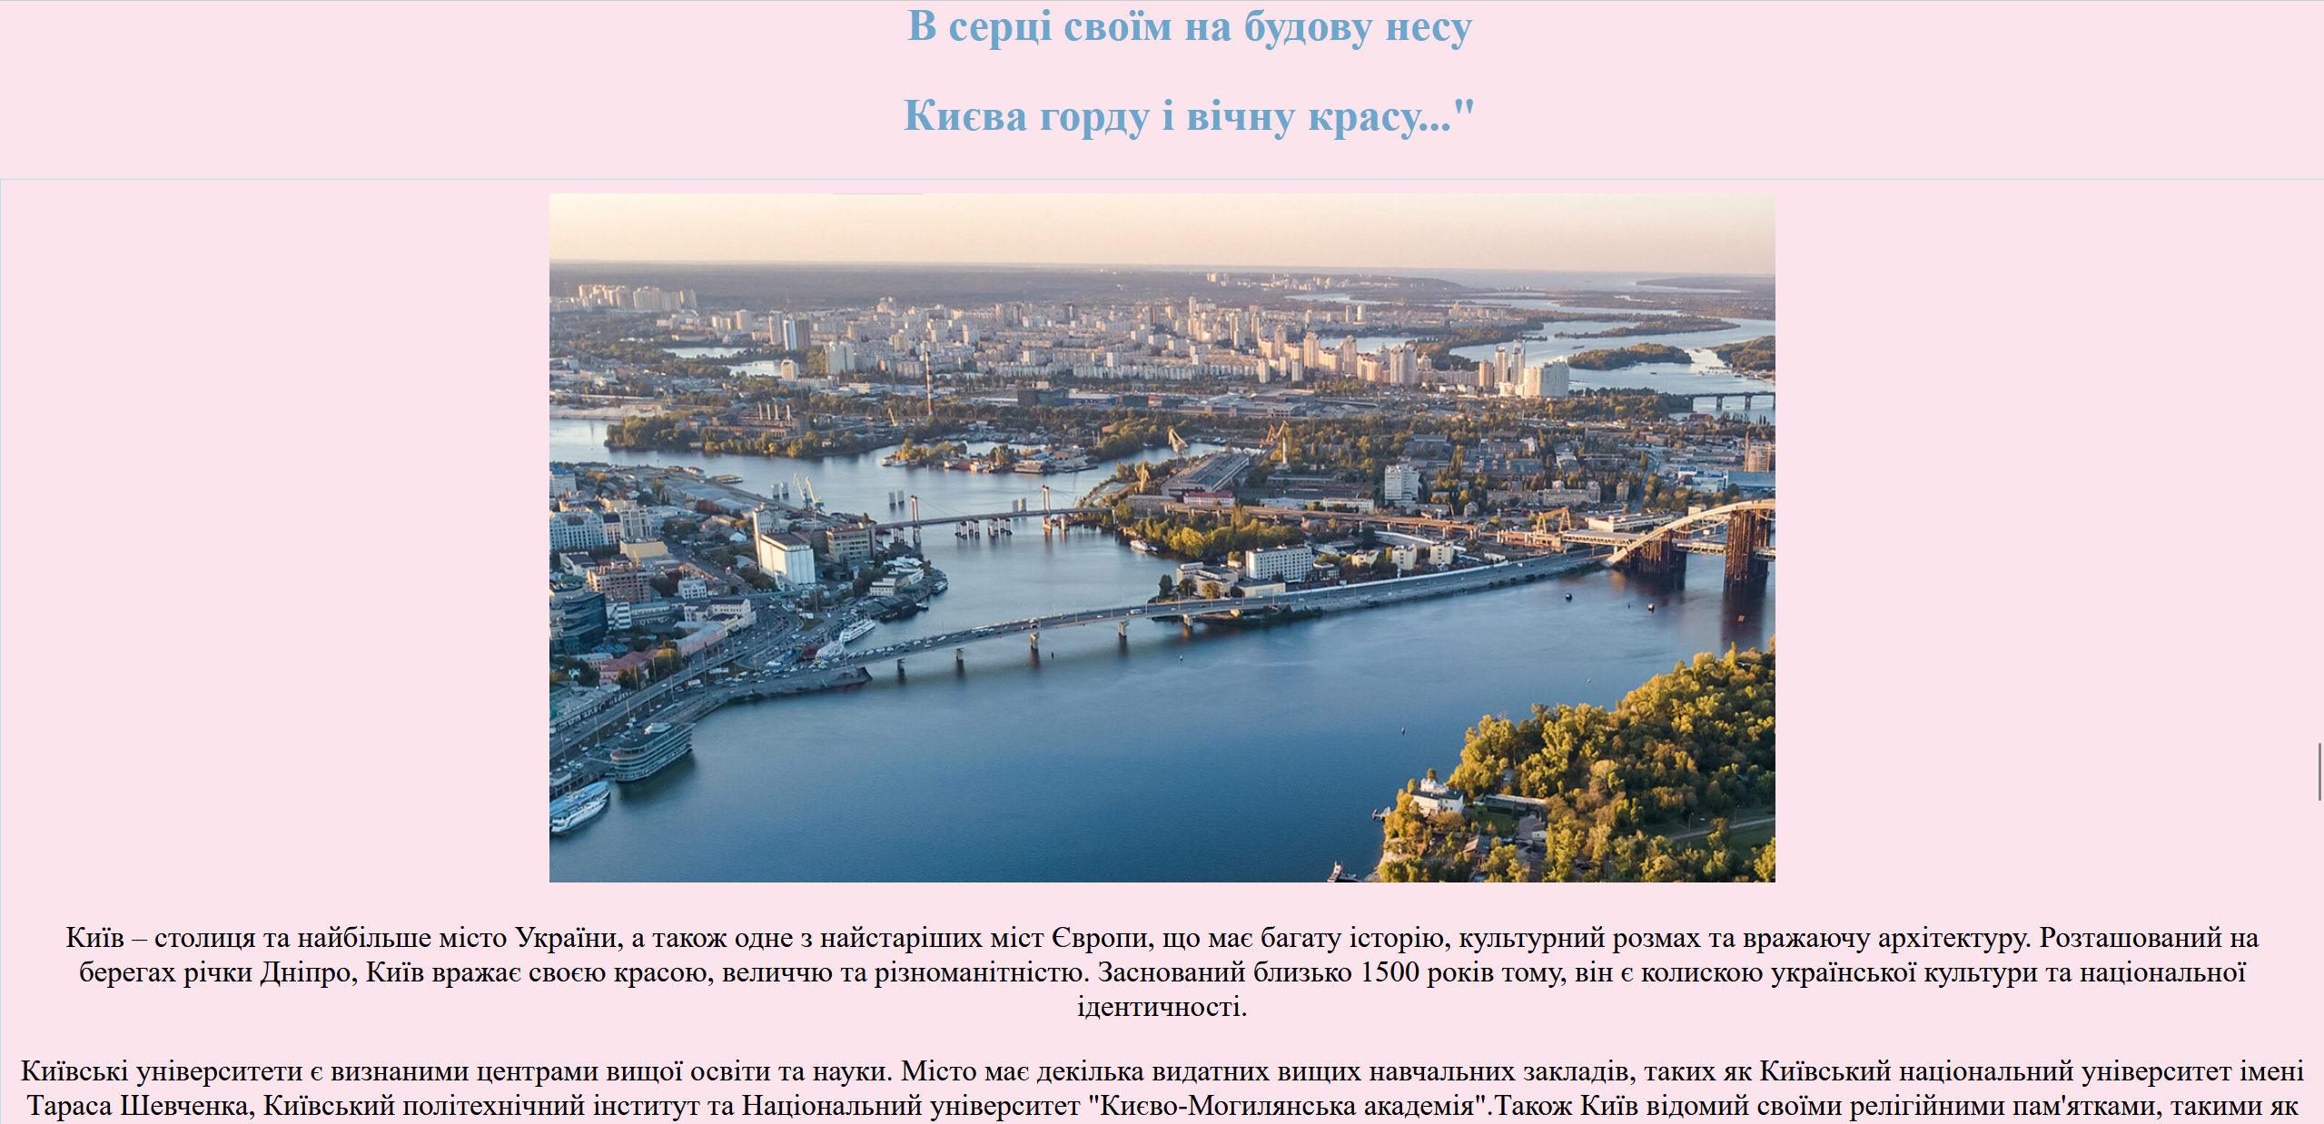

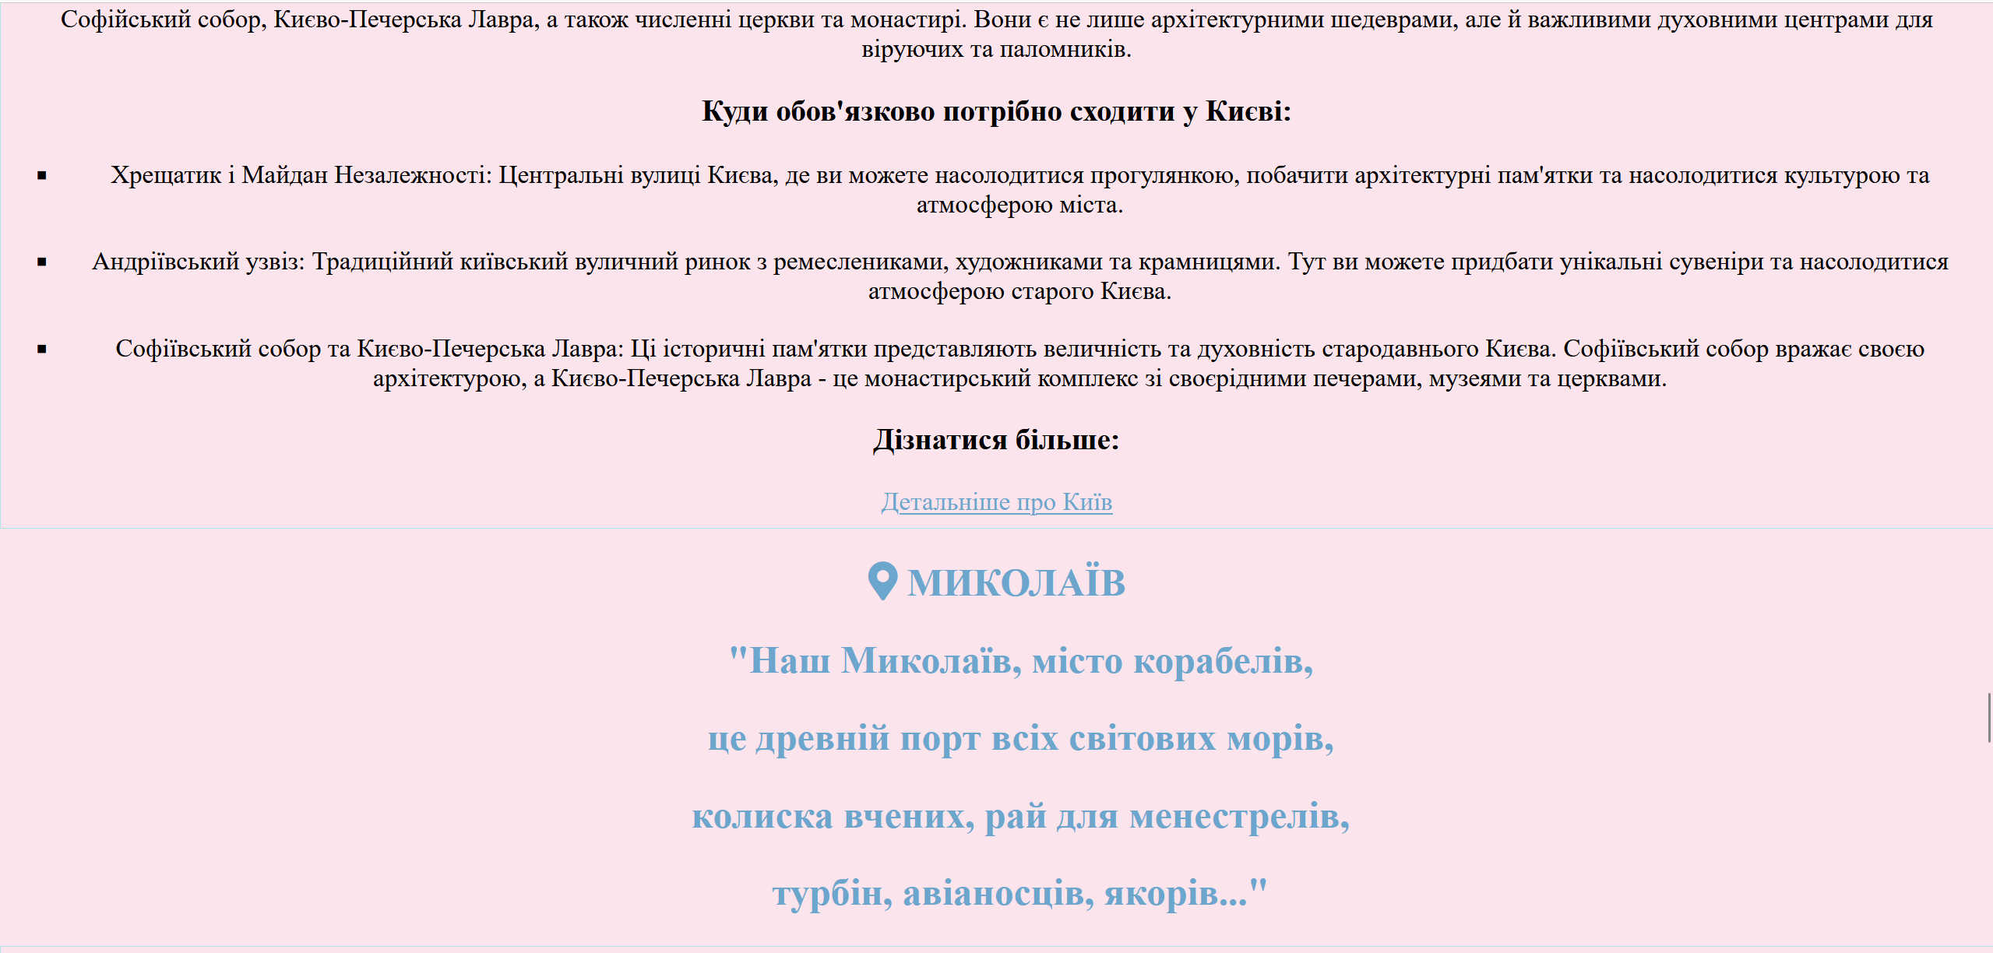

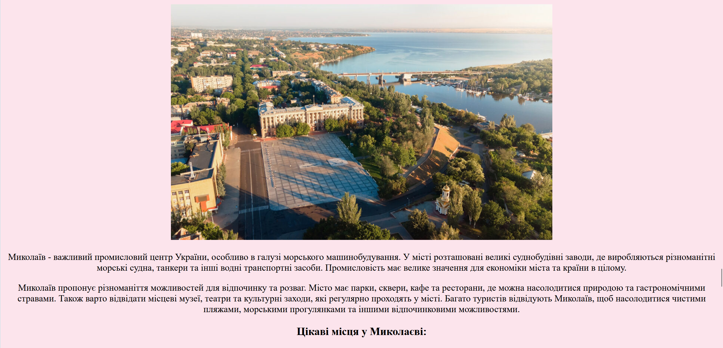

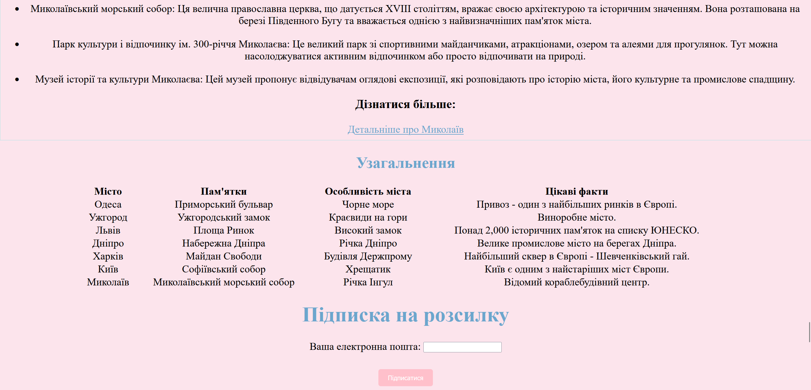

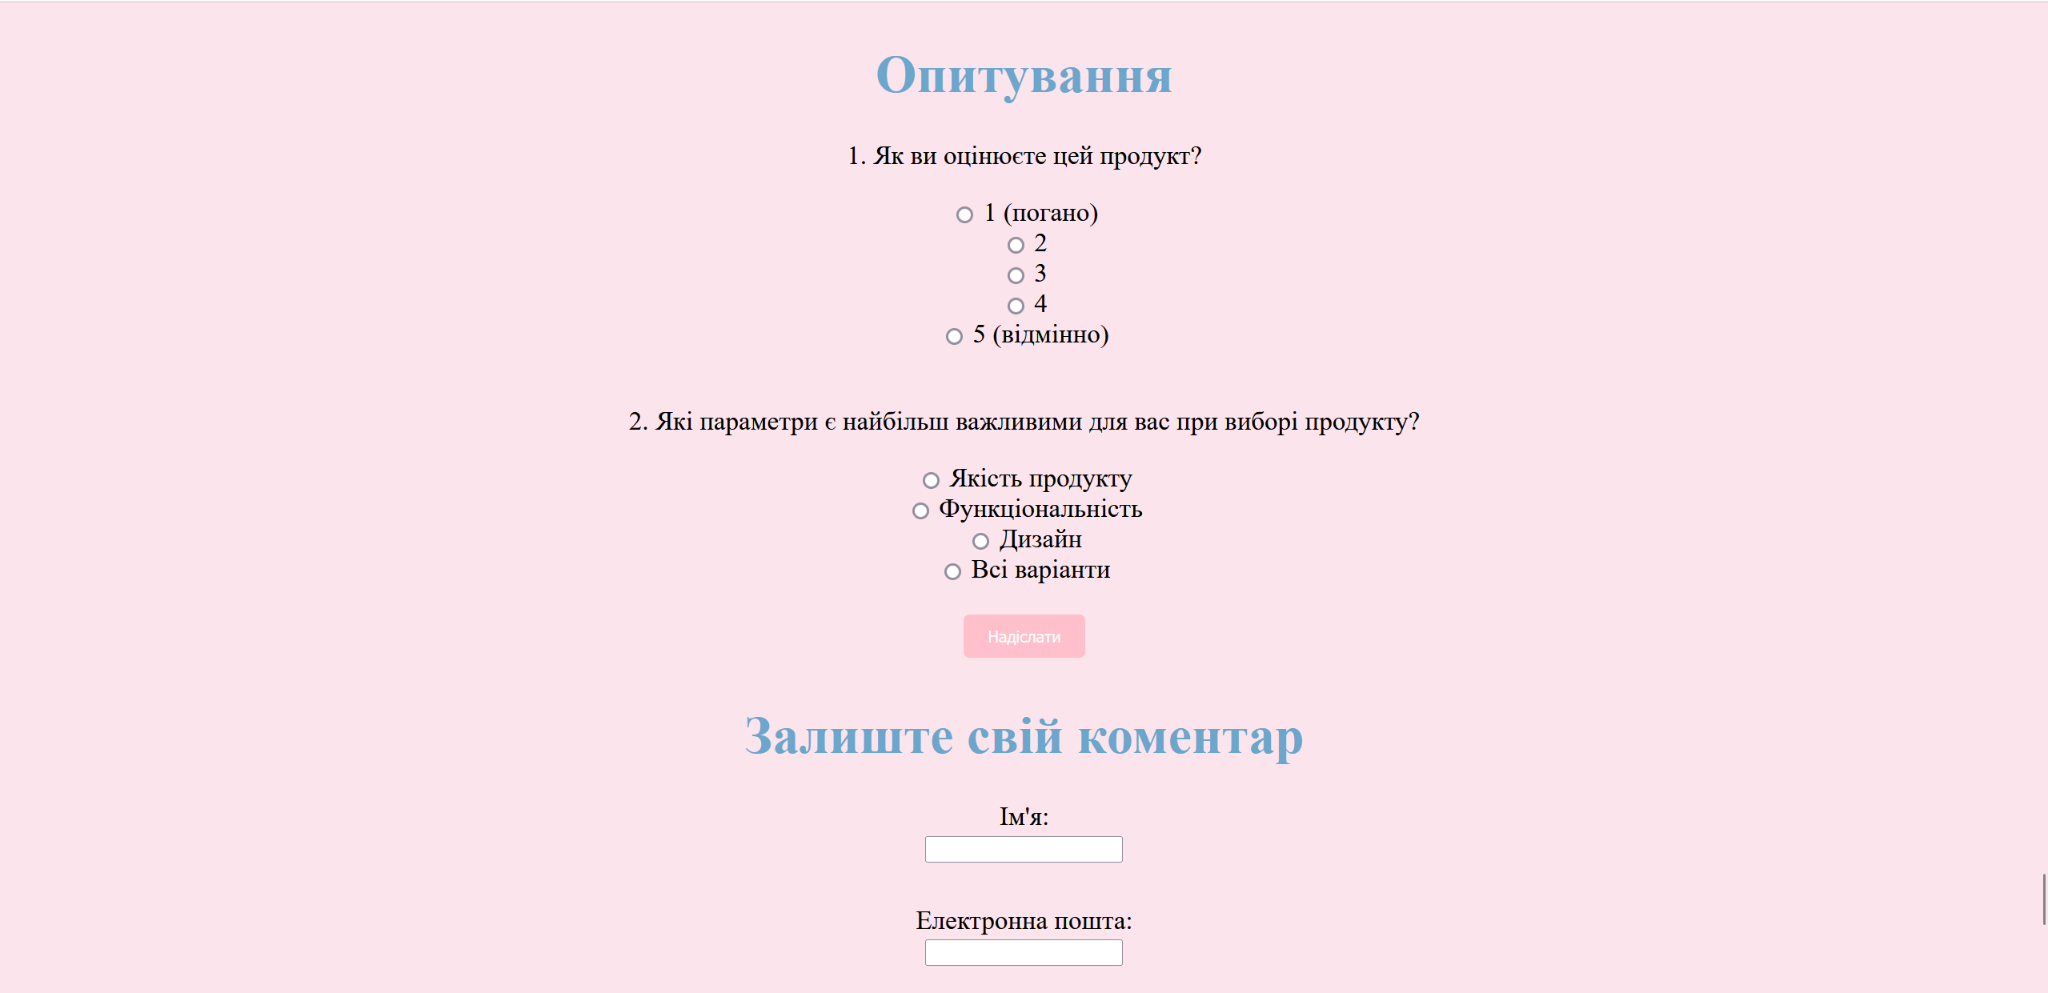

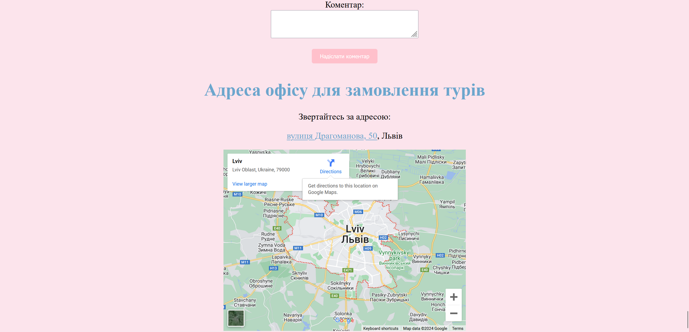

**Висновок:** під час виконання лабораторної роботи я набула практичних навичок створення веб-сторінок за допомогою HTML, використовуючи різноманітні теги та

елементи. Також, завдяки роботі з різними видами блоків, гіперпосиланнями,

зображеннями, формами і тд, я отримала досвід роботи з різними елементами веб-

сторінки.